ESTEBAN OCHOA TORRES

CÓD. 1628759

UNIVERSIDAD DEL VALLE

TELEDETECCIÓN ESPACIAL.

TALLER DE RECORTE DE IMÁGENES SATELITALES LANDSAT 8 MEDIANTE UNA CAPA MÁSCARA .shp

Debido a la coyuntura actual del mundo debido al COVID19, se plantea con el shape de la cuenca del rio CESAR RANCHERIA, se adaptó de tal manera que cubriera 105.962 Ha^2, y la cubre una sola imagen satelital, el shape se muestra a continuación:

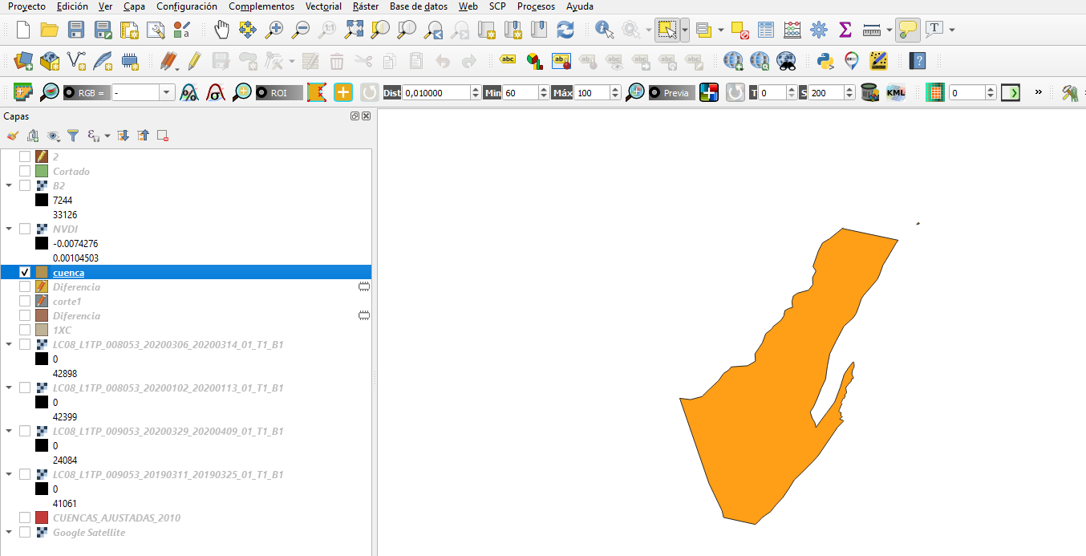

Mientras que la imagen que se recortará se muestra a continuación:

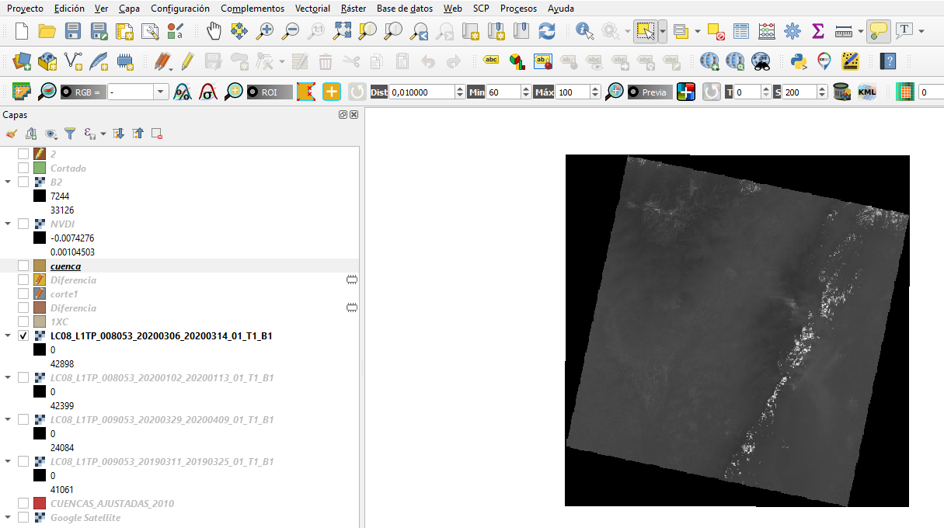

Esto se hace mediante, la librería GDAL en Python, con el fin de calcular la dispersión entre el NDVI y el EVI (ambos índices de vegetación) de cierta zona de estudio.

Para esto, se definen las funciones en Python mediante la utilidad def ##nombrefuncion(parametro1, parametro2).

Para más información, sobre el desarrollo del código, se adjunta el script comentado.

Los resultados obtenidos fueron los siguientes.

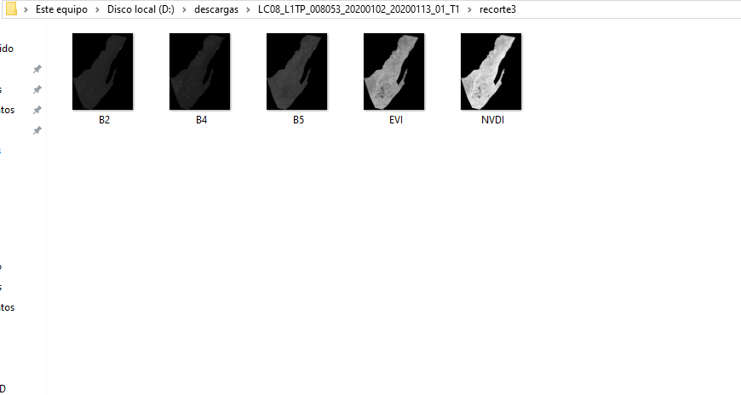

Resultados del recorte con valores de reflectancia, y el cálculo de NDVI y el EVI

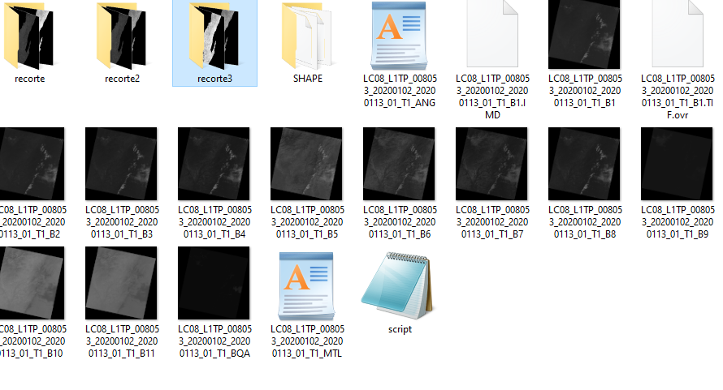

PATH de imágenes satelitales que se recortaron, y folders creados para el trabajo.

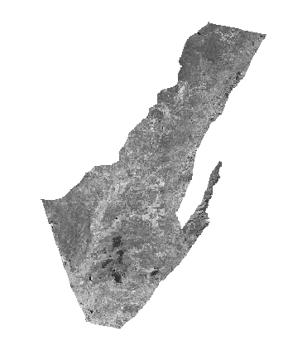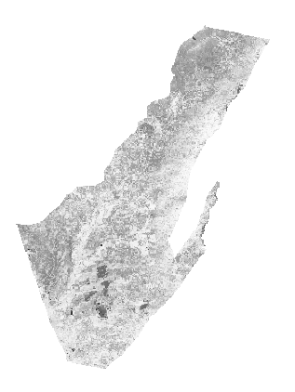

Mientras que a continuación se muestran los índices de vegetación recortados, el más oscuro es el EVI, mientras que el que tiene tonalidades claras es el NDVI, esto por la combinación de las bandas, mientras que en el NDVI se usa la roja y la infrarroja cercana, en el EVI se usa la roja, la infrarroja, y la azul.

Y este es el gráfico de dispersión obtenido

